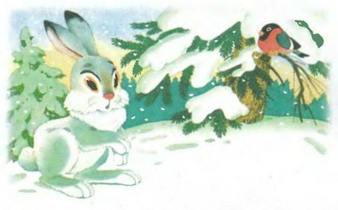
Заинька у елочки попрыгивает,Лапочкой об лапочку поколачивает:
«Экие морозы, прости Господи, стоят!Елочки от холоду под инеем трещат.
Елочки от холода потрескивают,Лапочки от холода совсем свело.
Вот кабы мне, зайке, мужичонком быть,Вот кабы мне, зайке, да в лапотках ходить;
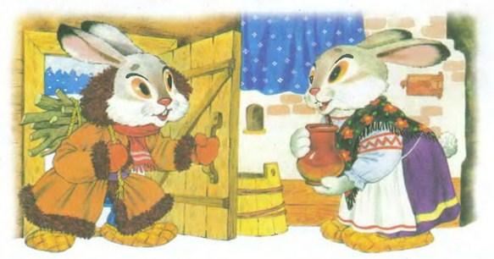
Жить бы мне да греться в избушечкеСо своею хозяюшкой серенькой.
Пироги бы мне есть, да всё с капустою,Пироги бы со сладкою морковкою.
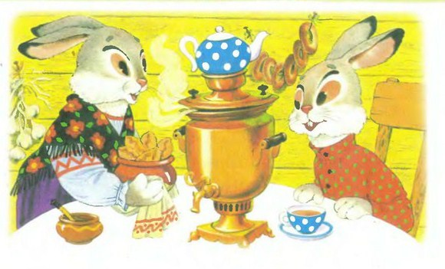
На палатках зимушку пролёживать,По морозцу в саночках покатывать».
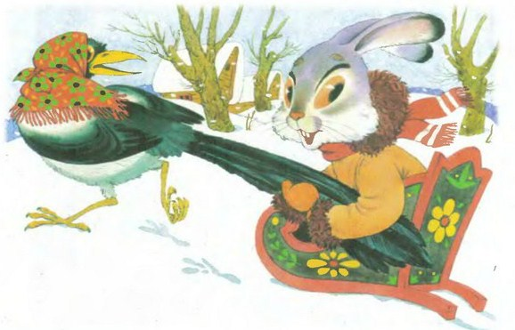
Иллюстрации И.Глазова.

